2015-2016学年度第二学期四校高一年级第二次月考
物理试题

一、选择题（共10小题，每小题4分，共40分，1－7题单选题，8－10多选题，全部选对的得4分，选不全的得2分，有选错或不答的得0分）
1．下列关于曲线运动的说法正确的是( )
A.可以是匀速运动 B.一定是变速运动
C.不可能是匀变速运动 D.加速度可能恒为零
2．下列说法正确的是( )
A．当作用力做正功时，反作用力一定做负功
B．一对相互作用的静摩擦力做功的总和为零
C．一对相互作用的滑动摩擦力做功的总和为零
D．当人从蹲在地上至站起来的过程中，人受到的重力做负功，地面给人的支持力做正功
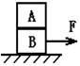
3．如图所示，木块A、B叠放在光滑水平面上，A、B之间不光滑，用水平力F拉B，使A、B一起沿光滑水平面加速运动，设A、B间的摩擦力为f，则以下说法正确的是( )
- F对B做正功，对A不做功
- f对B做负功，对A不做功
C．f对B不做功，对A做负功
D．F对A和B组成的系统做功为0
4．2013年12月14日晚上21点，嫦娥三号探测器稳稳地落在了月球。月球离地球的平均距离是384400km；中国第一个目标飞行器和空间实验室“天宫一号”的运行轨道高度为350km，它们的绕地球运行轨道均视为圆周，则( )
A．月球比“天宫一号”速度大 B．月球比“天宫一号”周期长
C．月球比“天宫一号”角速度大 D．月球比“天宫一号”加速度大
5．汽船航行时所受水的阻力与它的速度的平方成正比,如果汽船以速度v水平匀速航行时,发动机的功率为P;则当汽船以速度2v水平匀速航行时,发动机的功率为( )
A.P/2 B.2P C.4P D.8P
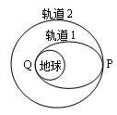
6．“神舟”七号实现了航天员首次出舱。如图所示飞船先沿椭圆轨道1飞行，然后在远地点P处变轨后沿圆轨道2运行，在轨道2上周期约为90分钟。则下列判断正确的是( )
A．飞船沿椭圆轨道1经过P点时的速度与沿圆轨道经过P点时的速度相等
B．飞船在圆轨道2上时航天员出舱前处于失重状态，出舱后不处于失重状态
C．飞船在圆轨道2的角速度大于同步卫星运行的角速度
D．飞船从椭圆轨道1的Q点运动到P点过程中万有引力做正功

7．在云南省某些地方到现在还要依靠滑铁索过江，若把这滑铁索过江简化成如图所示的模型，铁索的两个固定点A、B在同一水平面内，AB间的距离为L=80m，绳索的最低点离AB间的垂直距离为H=8m，若把绳索看做是圆弧，已知一质量m=52kg的人借助滑轮（滑轮质量不计）滑到最低点的速度为10m/s，那么( )
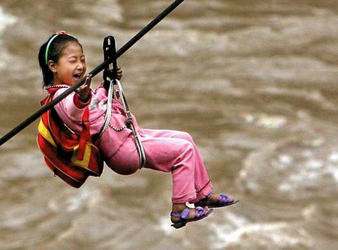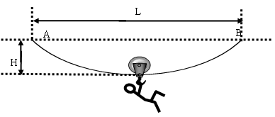
A.人在整个绳索上运动可看成是匀速圆周运动
B.可求得绳索的圆弧半径为100m
C.人在滑到最低点时，滑轮对绳索的压力为570N
D.在滑到到最低点时人处于失重状态
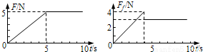
8.如图所示，水平板上有质量m=1.0kg的物块，受到随时间t变化的水平拉力F作用，用力传感器测出相应时刻物块所受摩擦力F_{f}的大小．取重力加速度g=10m/s²．下列判断正确的是( )
A．5s内拉力对物块做功为零
B．4s末物块所受合力大小为4.0N
C．物块与木板之间的动摩擦因数为0.3
D．6s～9s内物块的加速度的大小为2.0m/s²
9.如图所示为汽车在水平路面上启动过程中的v－t图象，Oa为过原点的倾斜直线，ab段表示以额定功率行驶时的加速阶段，bc段是与ab段相切的直线，下述说法正确的是( )
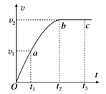
A．0～t₁时间内汽车以恒定功率做匀加速运动
B．t₁～t₂时间内的平均速度为$\frac{V_{1}+V_{2}}{2}$
C．t₁～t₂时间内汽车牵引力做功大于$\frac{1}{2}$mv₂²－$\frac{1}{2}$mv₁²
D．在全过程中t₁时刻的牵引力及其功率都是最大值，t₂～t₃时间内牵引力最小
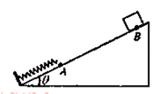
10.如图所示，将一轻弹簧下端固定在倾角为θ的粗糙斜面底端，弹簧处于自然状态时上端位于A点。质量为m的物体从斜面上的B点由静止下滑，与弹簧发生相互作用后，最终停在斜面上。则下列说法正确的是 ( )
A．物体最终将停在A点
B．物体第一次反弹后不可能到达B点
C．整个过程中重力势能的减少量大于物体克服摩擦力做的功
D．整个过程中物体在A点的动能最大

- 填空题（本题共2个小题，每空3分，共18分）
11.一个质量m=10kg的静止物体与水平地面间滑动摩擦系数μ=0.5，受到一个大小为100N与水平方向成θ=37°的斜向上拉力作用而运动，假设拉力作用的时间为t=1s．则1s内
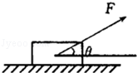
（1）拉力做的功________J；
（2）摩擦力做的功_________J；
（3）合外力做的功________J．
（g取10m/s²．已知sin37°=0.6，cos37°=0.8）
12.某同学利用下述装置对轻质弹簧的弹性势能进行探究，一轻质弹簧放置在光滑水平桌面上，弹簧左端固定，右端与一小球接触而不粘连:弹簧处于原长时，小球恰好在桌面边缘，如图(a)所示。向左推小球，使弹簧压缩一段距离后由静止释放:小球离开桌面后落到水平地面。通过测量和计算，可求得弹簧被压缩后的弹性势能。
回答下列问题：
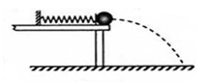
(1)本实验中可认为，弹簧被压缩后的弹性势能Ep与小球抛出时的动能E_{k}相等。已知重力加速度大小为g。为求得E_{k}，至少需要测量下列物理量中的 (填正确答案标号)。
A.小球的质量m
B.小球抛出点到落地点的水平距离s
C.桌面到地面的高度h
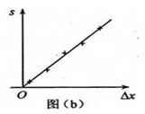
D.弹簧的压缩量△x
E.弹簧原长L。
(2).用所选取的测量量和已知量表示E_{k}，得E_{k}= 。
(3)图(b)中的直线是实验测量得到的s-△x图线。从理论上可推出，如果h不变.m增加，s-△x图线的斜率会 （填“增大”、“减小”或“不变”)。
三、计算题(本题共4小题，共42分．解答应写出必要的文字说明、方程式和重要演算步骤，只写出最后答案不能得分，有数值计算的题，答案中必须明确写出数值和单位)
13.(8分)一架起重机,要求它在t=4s内将质量为m=1000Kg的货物由静止竖直向上匀加速提升h＝8 m，求：
- 起重机对货物的拉力做的功,
(2)起重机的额定输出功率至少应多大？(g取10m/s²)

14．(10分)如图所示，AB为半径的1/4光滑圆弧轨道，下端B恰好与长度的小车右端平滑对接，小车质量。现有一质量的小滑块，由轨道顶端无初速释放，滑到B端后冲上小车。已知地面光滑，滑块与小车上表面间的动摩擦因数。(g=10m/s²)
试求：（1）滑块到达B端时，它对轨道的压力。
（2）经多长时间滑块从小车左端滑落。
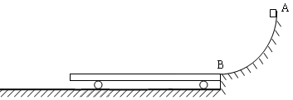

15．（12分）汽车发动机的额定功率为60KW，汽车的质量为5×10³kg，汽车在水平路面上行驶时，阻力是车的重力的0.05倍，若汽车始终保持额定的功率不变，取g=10m/s²，则从静止启动后，求：
（1）汽车所能达到的最大速度是多大？
（2）当汽车的加速度为1m/s²时，速度是多大？
（3）如果汽车由启动到速度变为最大值后，马上关闭发动机，测得汽车在关闭发动机前已通过624m的路程，求汽车从启动到停下来一共经过多长时间？

16.(12分)图为某游乐场内水上滑梯轨道示意图，整个轨道在同一竖直平面内，表面粗糙的AB段与四分之一光滑圆弧轨道BC在B点水平相切。点A距水面的高度为H，圆弧轨道BC的半径为R，圆心O恰在水面。一质量为m的游客（视为质点）可从轨道AB的任意位置滑下，不计空气阻力。
（1）若游客从A点由静止开始滑下，到B点时沿切线方向滑离轨道落在水面D点，OD=2R，求游客滑到B点的速度v_{B}大小及运动过程轨道摩擦力对其所做的功Wf；
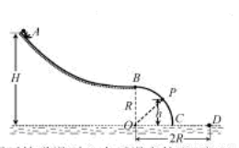
（2）若游客从AB段某处滑下，恰好停在B点，有因为受到微小扰动，继续沿圆弧轨道滑到P点后滑离轨道，求P点离水面的高度h。（提示：在圆周运动过程中任一点，质点所受的向心力与其速率的关系为F_{向}=m$\frac{v^{2}}{R}$）

2015-2016学年度第二学期四校高一年级第二次月考
物理试题答案
一、选择题(每题4分，共40分)

1．B 2．B 3.A 4.B 5.D 6.C 7.C 8.CD 9. CD 10. BC
二、填空题（每空3分，共24分）
11.（1）240J；（2）﹣60J； （3）180J．
12.（1）ABC （2）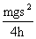 （3）减小
三、解答题（本题共3小题，共36分。解答时请写出必要的文字说明、方程式和重要的演算步骤）
13.解:(1)货物的加速度：a=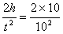 m/s²=1 m/s²
设起重机对货物的拉力为F，由牛顿第二定律有F-mg=ma，
得F=m(g+a)=1.0×103×(10+1) N=1.1×10⁴ N
W=Fh=1.1×10⁴×8=8.8×10⁴J 4分
(2)起重机的额定输出功率不能小于它在提升货物时所需的最大输出功率.在4s末，货物的速度最大，其值为：v_{max}=at=1×4m/s=4m/s，所需最大功率P为： 2分
P_{max}=Fv_{max}=1.1×10⁴×4W=4.4×10⁴ W，故起重机的额定功率至少应为4.4×10⁴ W. 4分
答案：(1)8.8×10⁴J (2)4.4×10⁴W
14．解:（1）设滑块到B端是速度为V
根据题意：
在B点满足：
其中为滑块在B点受到的支持力
带入数据得：，
根据牛顿第三定律，==30N，方向竖直向下。 5分
（2）滑块滑上小车后滑块做匀减速运动，小车从静止开始做匀加速运动，加速度大小为a₁、a₂并满足：
带入数值后求得
带入数值后求得
当满足下述条件时滑块脱落：
带入数值后求得：，（另一解不和题意，舍弃）。 5分
答案：（1）30N 向下 （2）0.4s
15．解:（1）汽车保持额定功率P不变，当牵引力大小减至与阻力f大小相同时，物体速度v到达最大值v_{m}.
3分
（2）当汽车的加速度为1m/s²时，由牛顿第二定律可得，解得
故 4分
（3）设由启动到速度最大历时为t₁，关闭发动机到停止历时t₂。
由动能定理：，代入数值，得t₁=50s
关闭发动机后，车做匀减速运动，由牛顿第二定律得关闭后的加速度
运动时间，故汽车从启动到停下来一共运动时间t=t₁+t₂=98s 5分
答案：（1）24m/s；（2）8m/s；（3）98s
16.解:（1）游客从B点做平抛运动，有：，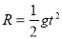
代入解得：
从A到B，根据动能定理，有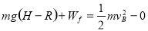
解得： 6分
（2）设OP与OB间夹角为θ，游客在P点时的速度为，受支持力为N，从B到P由动能定理可得：
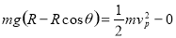
过P点时，根据向心力公式，有：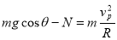，
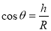
当N=0，解得：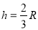 6分
答案：(1) (2)

